Vol.１９
５月２０日（水）
担任：栁澤悠太
むげんだい∞

おはようございます！久々に雨の日が続いてるね！今日は吉田先生と来週の予定について話し合います。みんなとてもよく課題に取り組んでくれている人が多いので、先生方もがんばれているよ！コラボノートの調子が悪い日が増えているけど、少し時間を空けてからもう一度試してみてね！
【昨日の理科の復習ではないけど、こんな記事になっていたよ！！】

★昨日までに返した課題★
 | 課題の数 | 返したもの
１５日（金） | ３つ | ２１・２２日の漢字、「なまえつけてよ」意味調べ
１８日（月） | ３つ | ２３・２４・２７日の漢字
１９日（火） | ３つ | ２８・３０の漢字、「和語・漢語・外来語」パワポ
※少しずつ算数も柳下先生からのコメント付きでもの凄くよかった課題を返却してくれているので確認してみてね！
【今日の課題】

先週、コラボノートで社会「世界の中の国土」の学習を行いました。
学習のまとめとして、教科書を読んでおきましょう。
大事なところに自分で赤線を引きながら読んだり、学習したことを自分なりにノートにまとめたりして、復習しておくと良いです。

5/20(水) | ①健康観察 | コラボノートに記入
 | ②音読「社会の教科書P12～15」 | 音読カードに記入 → 次の登校日に持ってくる
 | ③漢字（容・識）  まずは、ドリルに練習  しましょう。 | (1)漢字ドリル18の「容・識」を練習する。  (2)新しく配った漢字ノートに練習する。  [ノートの書き方の見本を参考に]  →練習したドリルとノートのページを写真にとって、「せんせいにわたす」に保存
 | ④算数 | ノートを写真にとって、「せんせいにわたす」に  保存
 | ⑤理科「天気の変化」  [コラボノート] | コラボノートに記入
 | ⑥コラボノート  「個人専用のページ」の確認 | 返却された課題の確認  （確認後、できる人は「見ました」のふせんをはっておいてください）  ５月11日のページの質問に、まだ答えていない人はそれをやっておいてね！

◆しめ切り日から３日が経った課題は、先生たちのフォルダに回収しています。遅くなっても取り組むことが大切ですので、できた課題は「これまでの課題」のファイルに出しておきましょう。
自分のペースに合わせて取り組めば大丈夫です！おくれているからといって心配はしないでくださいね。

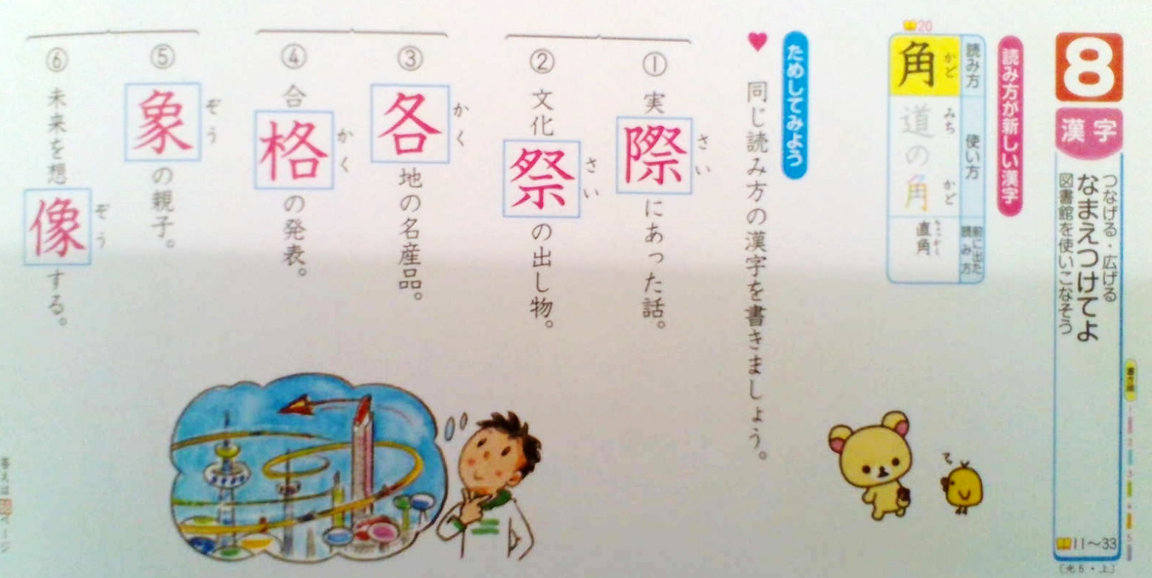
◆前回の「算数」の答えを配信してあります。答えを確認しておきましょう。

こたえは、こちら…

